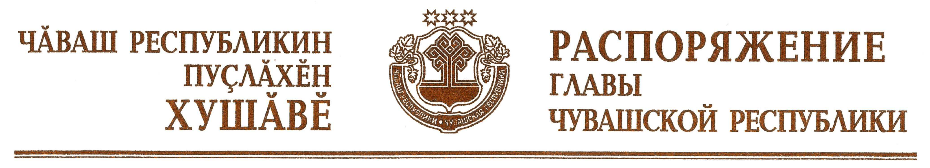

Внести в состав Совета по развитию добровольчества (волонтерства) при Главе Чувашской Республики, утвержденный распоряжением Главы Чувашской Республики от 2 апреля 2018 г. № 120-рг (с изменениями, внесенными распоряжениями Главы Чувашской Республики от 28 июня
2018 г. № 252-рг, от 20 декабря 2018 г. № 593-рг, от 24 января 2019 г.
№ 22-рг, от 25 апреля 2019 г. № 171-рг, от 14 мая 2019 г. № 193-рг, от
19 июня 2019 г. № 245-рг, от 2 сентября 2019 г. № 335-рг, от 29 ноября 2019 г. № 480-рг, от 6 мая 2020 г. № 213-рг, от 2 июня 2020 г. № 257-рг, от 13 августа 2020 г. № 373-рг, от 18 сентября 2020 г. № 432-рг), следующие изменения:
позицию

«Николаев О.А. | – | временно исполняющий обязанности Главы Чувашской Республики (председатель Совета)»

заменить позицией следующего содержания:

«Николаев О.А. | – | Глава Чувашской Республики (председатель Совета)»;

позицию

«Салаева А.Л. | – | заместитель Председателя Кабинета Министров Чувашской Республики (заместитель председателя Совета)»

заменить позицией следующего содержания:

«Салаева А.Л. | – | заместитель Председателя Кабинета Министров Чувашской Республики – исполняющий обязанности министра образования и молодежной политики Чувашской Республики (заместитель председателя Совета)»;
вывести Яковлева С.П., Лизакову Р.М., Прокопьеву Н.В. и ввести:

Царевского И.В. | – | заместителя министра образования и молодежной политики Чувашской Республики (секретарь Совета)
Каликову С.А. | – | исполняющего обязанности министра культуры, по делам национальностей и архивного дела Чувашской Республики.

Глава
Чувашской Республики О.Николаев

г. Чебоксары
15 октября 2020 года
№ 488-рг

